Martes 3 de febrero

16 horas
Inauguración en la Casa de Cultura de las exposiciones de:

- “Maquetas” realizadas por Manuel Méndez Valcarcel (abuelo de Isabel López Mescua)
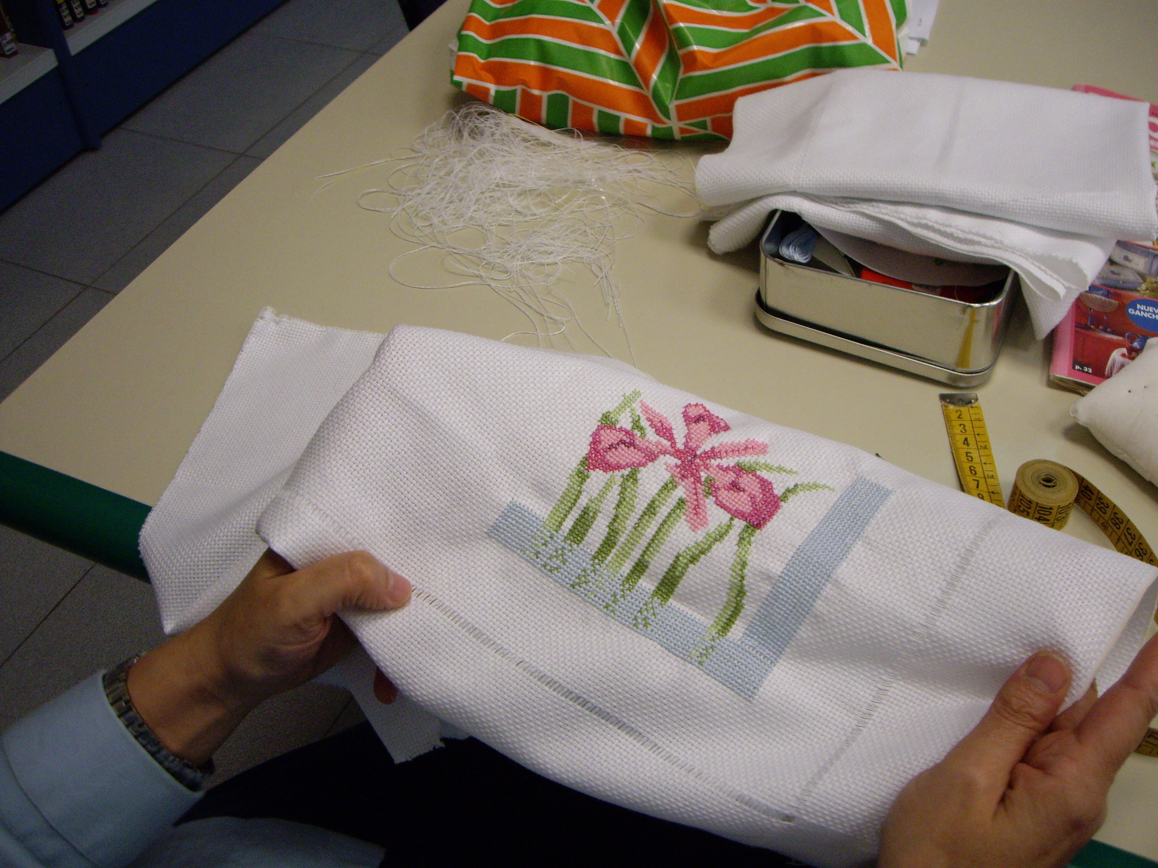
- “Fotografía” a cargo del Servicio Social Comarcal
- “Taller de Trabajos Artesanales” del Aula de Adultos.
Las exposiciones se abrirán al público hasta las 17 horas

16 horas
Degustación de repostería elaborada de manera voluntaria por todas aquellas mujeres que quieran participar. ¡Esperamos como cada año vuestra colaboración!. Los dulces podéis traerlos a las 15,30 horas a la Casa de Cultura. La degustación se acompañará de café.

18 horas
Juego “El precio justo”. No se permitirá jugar a menores.

Seguidamente
Sesión de Bingo. No se permitirá jugar a menores.

20 horas
Las exposiciones se abrirán al público hasta las 21 horas.
Miércoles 4 de febrero

16 horas
Café y pastas en la Casa de Cultura. Las exposiciones se abrirán al público hasta las 17 horas.

17 horas
Charla sobre “El Servicio de Consumo de la Comarca Ribera Baja del Ebro” a cargo de la técnica Mª José López.

A continuación
Sesión de Bingo. No se permitirá jugar a menores.

20 horas
Las exposiciones se abrirán al público hasta las 21 horas.

Jueves 5 de febrero… ¡Santa Águeda!

11 horas

Misa en honor a Santa Águeda en la Iglesia Parroquial.

16,30 horas
Moscatel y pastas en la Casa de Cultura. Las exposiciones se abrirán al público hasta las 17 horas.

17 horas
Proyección de la película “Mataharis” de Iciar Bollaín.

19 horas
Chocolatada popular en el Salón Social “La Codera”.

Viernes 6 de febrero

17 horas
Café y pastas en la Casa de Cultura. Las exposiciones se abrirán al público hasta las 18 horas.

18 horas
Teatro leído a cargo del grupo Ateneo de Zaragoza con la obra “La venganza de la Petra” de Carlos Arniches. El papel de Petra es leído por Conchita Carrillo.

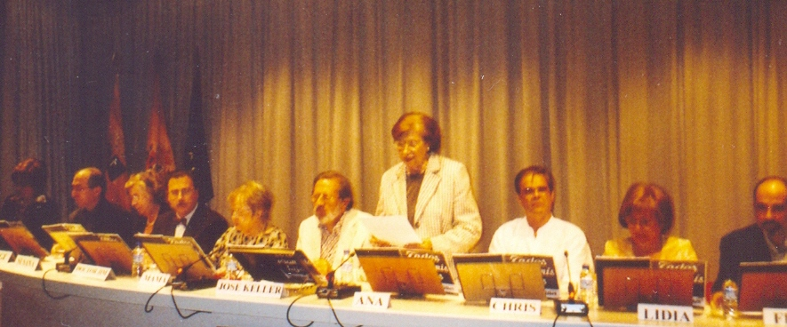

A continuación
Sesión de Bingo. No se permitirá jugar a menores.



20 horas
Las exposiciones se abrirán al público hasta las 21 horas.

Sábado 7 de febrero

17 horas
Moscatel y pastas en la Casa de Cultura. Las exposiciones se abrirán al público hasta las 18 horas.

18 horas
Espectáculo de variedades “Y tú,… ¿te atreves?”

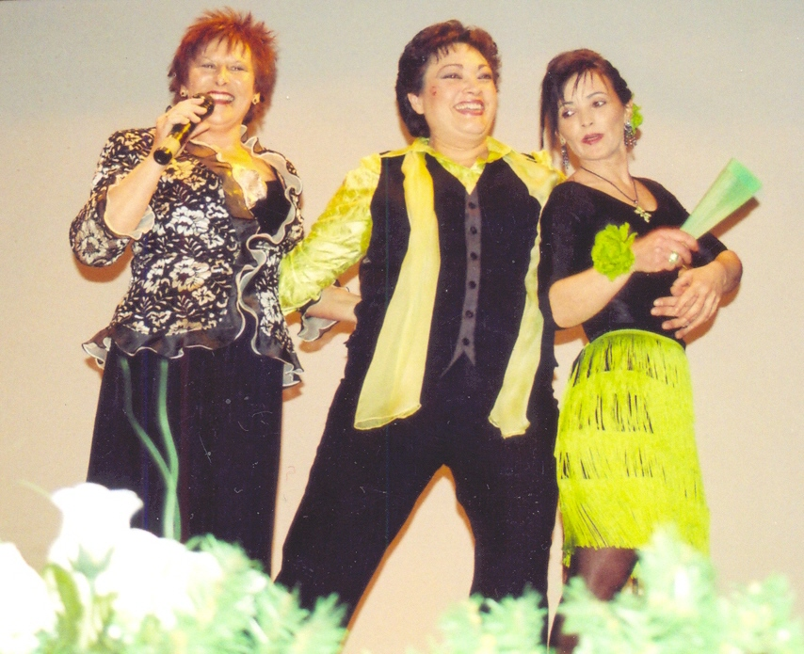

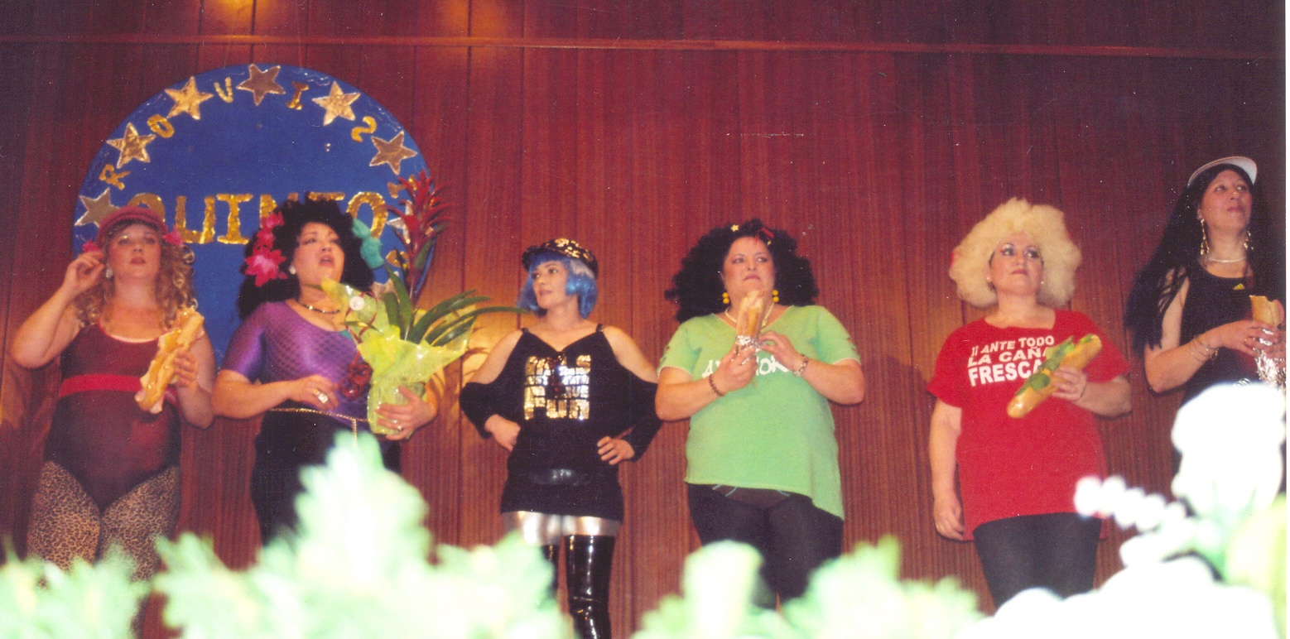
Seguidamente
Sesión de Bingo. No se permitirá jugar a menores.

Las exposiciones se abrirán al público hasta las 21 horas

Domingo 8 de febrero

17 horas
Moscatel y pastas en la Casa de Cultura.
Las exposiciones se abrirán al público hasta las 18 horas.

18 horas
Actuación del grupo de baile de sevillanas “El Jiraldillo”.

20 horas
Aperitivo popular en el Salón Social “La Codera”.

Organiza:
- Ayuntamiento de Quinto:
- Concejalía de Bienestar Social

- Servicio Social Comarcal
- Aula de Adultos
- Asociaciones:
- Amas de Casa "Virgen de Matamala"
- Viudas "Santa Rita de Casia"
¡¡¡ A VIVIR… QUE SON SEIS DÍAS !!!
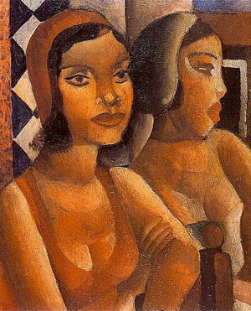

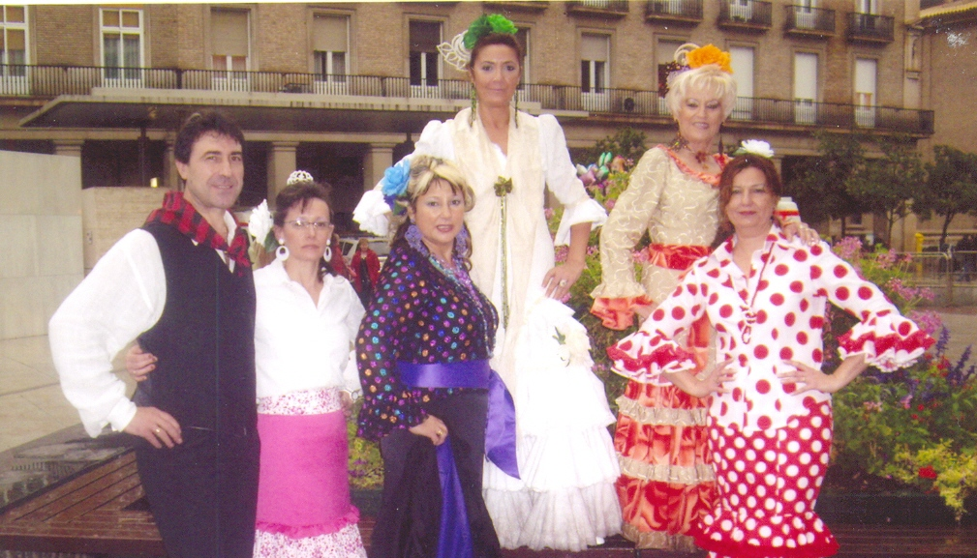

XVIII SEMANA DE LA MUJER

Quinto, del 3 al 8 de febrero de 2009

